Экскурсия по школьному музею.
Здравствуйте уважаемые ребята! Меня зовут Пушкина Ольга, и сегодня я проведу для вас экскурсию по нашему школьному музею. Все вопросы вы сможете задать в конце экскурсии.
Итак, мы находимся с вами в школьном музее школы №308. Давайте обратимся к истории школы. Она была основана в 1936 году и изначально называлась школой им. Павлова. Мы с вами видим портрет этого человека.
Как вы думаете, кем он был?
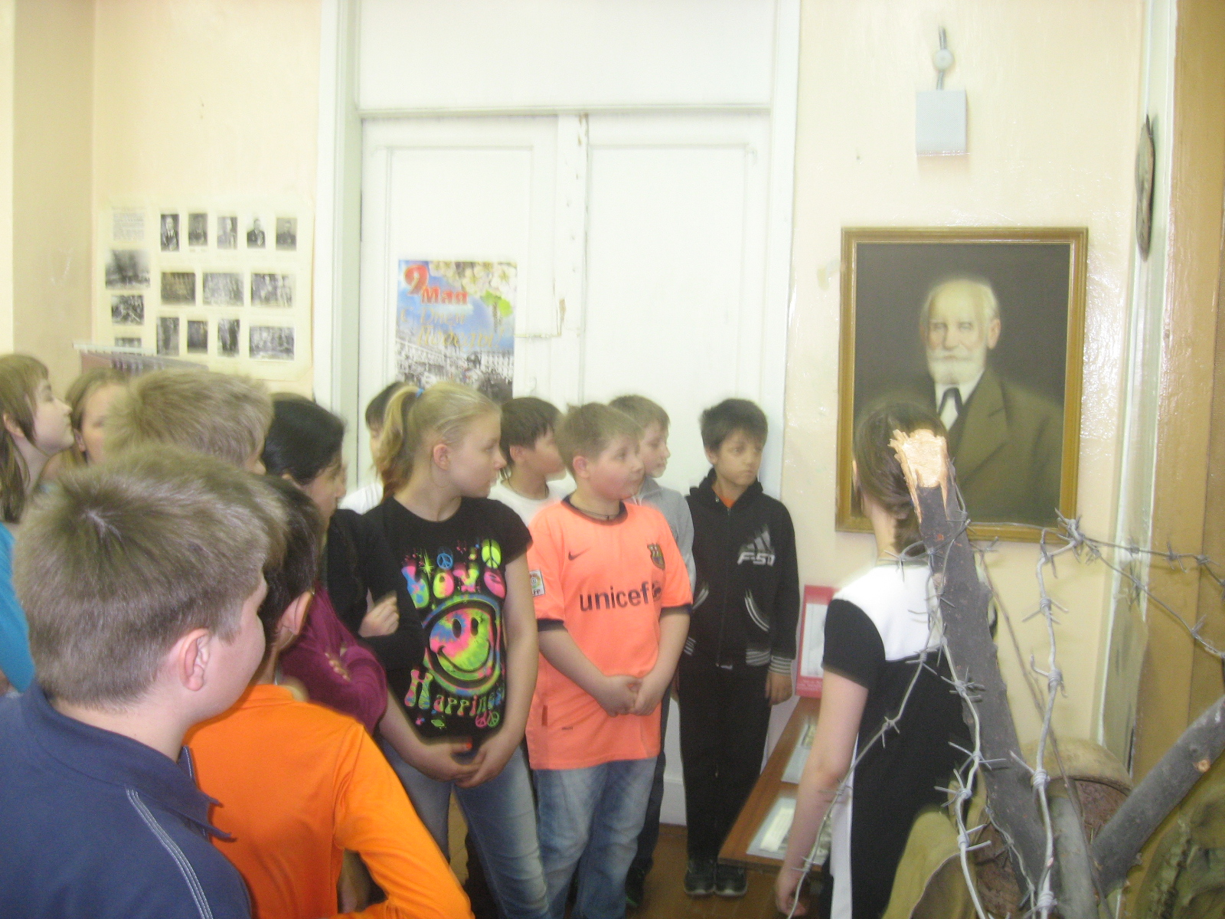Вы правы. Это был ученый. Иван Петрович родился 14, 26 по новому стилю сентября 1849 года в городе Рязани. Предки Павлова по отцовской и материнской линиям были служителями церкви. Он получил медицинское образование. Этот человек стал первым нобелевским лауреатом по медицине. Нобелевская премия – это самая престижная премия среди разных областей наук. Она выплачивается из фонда, который был создан промышленником Альфредом Нобелем. Павлов проводил множество опытов над животными и за свое усердие был удостоен, как я уже сказала, нобелевской премии. Давайте рассмотрим этого человека. Мы видим и на портрете, и на бюсте человека пожилого возраста, с длинной бородой, с серьезным лицом. И бюст, и портрет были найдены в подвале нашей школы.
А по какому адресу расположена наша школа?
Правильно. Наша школа расположена по адресу Бородинская улица дом 8. Вот здесь на стене мы с вами видим доказательство этого. Это старая табличка с номером нашей школы, которая долго висела на здании. Как я уже сказала, школа основана в 1936 году. Всего через 5 лет началась блокада Ленинграда. Давайте пройдем чуть-чуть дальше.
Мы с вами видим разное оружие, каски, фляги. Все это подлинные вещи и найдены учениками.
А что вы знаете про блокаду Ленинграда?
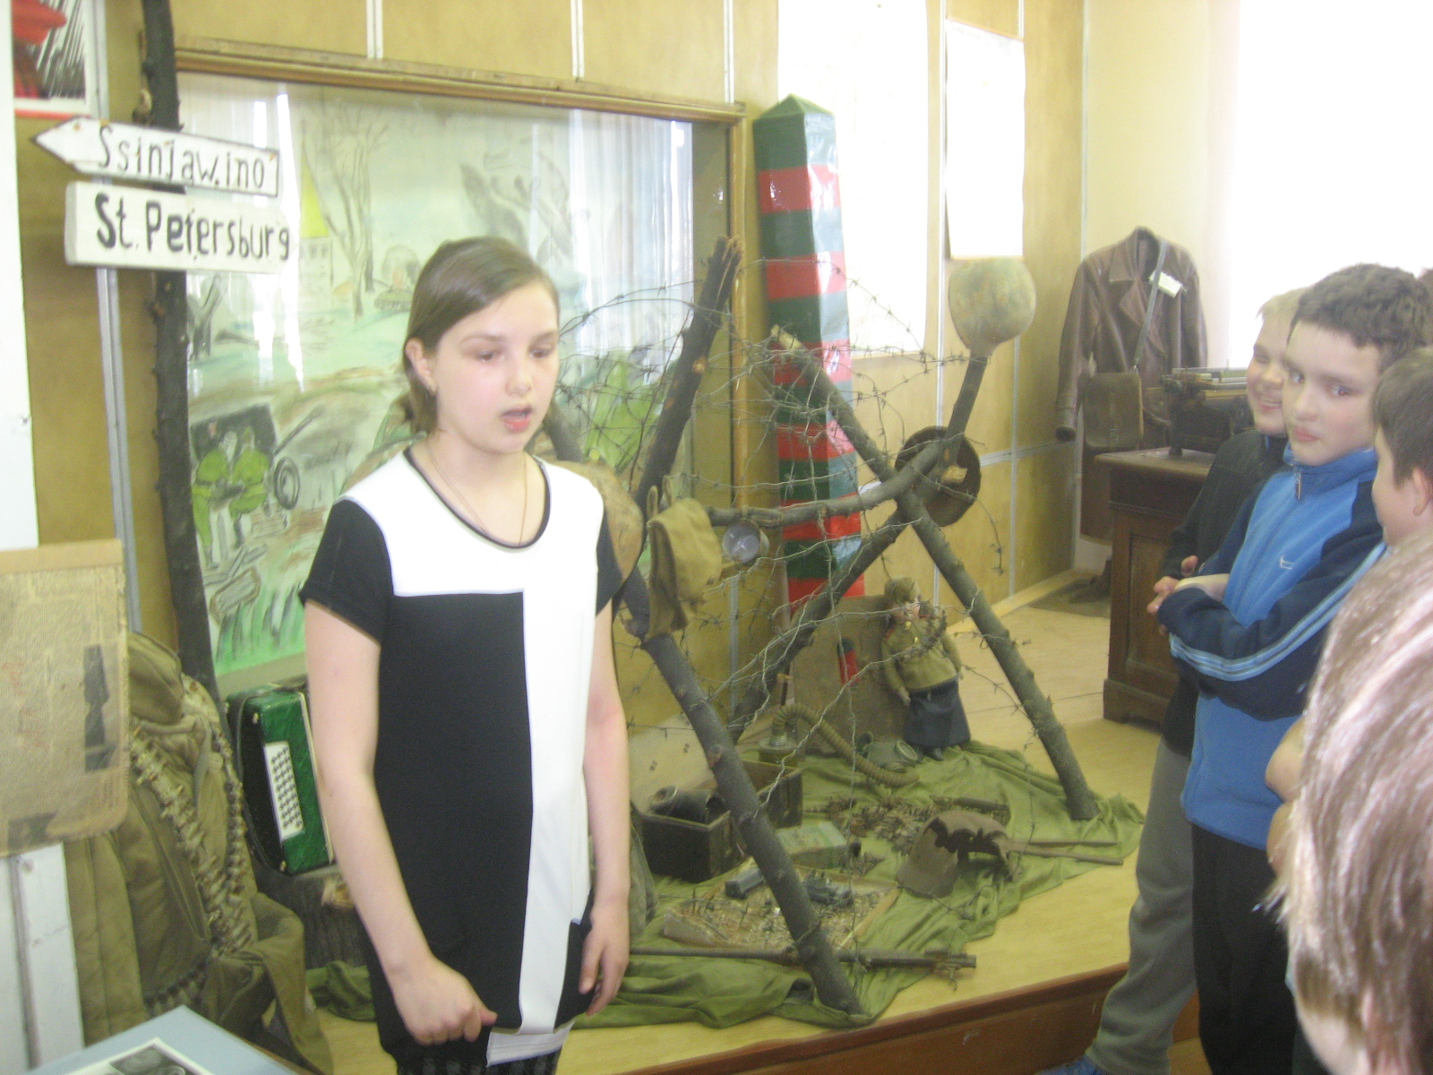Правильно. Блокада Ленинграда началась 8 сентября 1941 года. Фашисты оцепили Ленинград и не давали, не войти, не выйти из города. В городе начался голод и холод. Наверняка все знают про Дорогу Жизни. По ней зимой 1941-1942 года шли грузовики груженные мукой, а летом шли корабли. Конечно, множество грузовиков и кораблей не доходили до Петербурга из-за обстрела немцев. По этой же дороге увозили детей и женщин в эвакуацию.
Здесь вы видите противотанковый еж. Их ставили рядами, чтоб танки не смогли проехать. Еще вы можете увидеть здесь пулемет, фляжки, каски. И все это подлинное, и скорее всего, побывало в бою. Можете себе только представить что все эти вещи старше нас как минимум на 60 лет! А теперь давайте пройдем чуть-чуть дальше.
Мы видим с вами дубовый стол. Он тоже подлинный. На нем стоит чернильница и лежит перо. Вы ведь наверно знаете, что раньше писали не шариковыми ручками как сейчас, а перышками. До того как появились металлические перья были натуральные гусиные. Перо вырывали и его конец затачивали и писали. Позже появились металлические перья. Позади стола мы видим офицерскую шинель.
Здесь мы видим маленькую парту. За такими партами сидели наши бабушки и дедушки. Тут есть крышка, под которой находится отделение, в которое ребята клали свои ранцы. Здесь же вы видите углубления. В них клали перышки и карандаши. Преподаватели по-старше говорят, что парты были так спроектированы, что сидя за ними не портится осанка ребенка. Так как ребенок принудительно находится в фиксированном «правильном» положении тела и позвоночника.
Как вы думаете, что это такое? (показывая чернильницу непроливайку)
Да правильно. Это чернильница. В школах, до появления шариковых ручек, писали чернилами и перьевыми ручками. Для чернил и служила вот такая, как на картине, чернильница из толстого стекла или подобная. Стояла она на каждой парте. Два человека, сидящие за одной партой макали в нее ручки. Через несколько написанных букв ручку опять надо было макать в чернила. После окончания уроков чернильницу надо было забирать с собой, аккуратно ставить в портфель, так как в этот класс приходила вторая смена. Для предохранения от пролива при падении, чернильница в верхней части имела конус, направленный узкой часть вовнутрь чернильницы. Поэтому ее и назвали «непроливайка». Но это помогало, если чернил было налито немного и чернильницу быстро поднимали. А как было уследить детворе за чернильницей внутри портфеля! А если еще этим портфелем надо было кого-нибудь огреть по спине или голове. Или прокатиться зимой на портфеле вместо санок! Поэтому, часто случалось, что чернила разливались внутри. Вымазывался портфель, содержимое, потом — руки при попытке все это достать.
Так что появившиеся в продаже шариковые ручки оказались очень кстати.
Здесь мы видим с вами витрину, посвященную Великой Отечественной войне. Во время Великой Отечественной Войны в помещении школы непрерывно работал эвакогоспиталь 1443, в котором лечили раненых с огнестрельными ранениями конечностей. Классные комнаты были переоборудованы в перевязочные и операционные палаты. За время войны была произведена срочная хирургическая обработка более 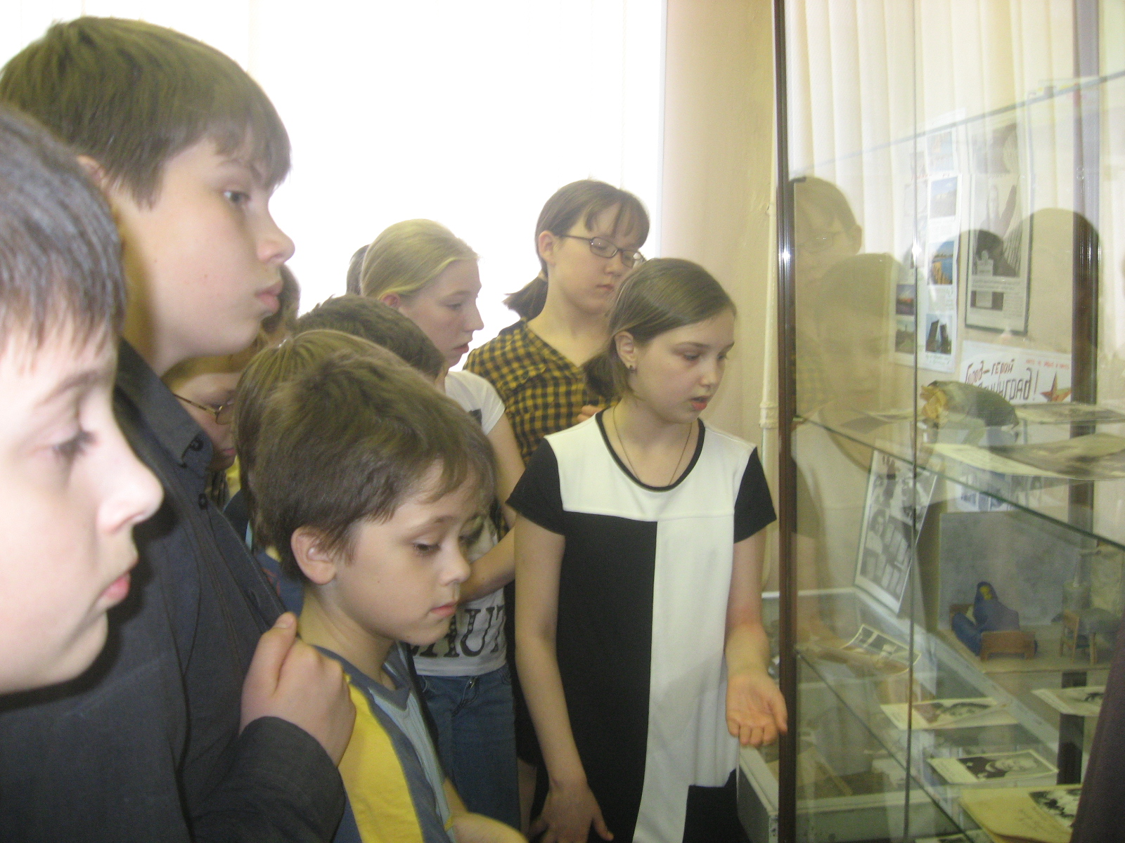15 000 раненых бойцов и командиров Советской Армии и свыше 10 000 неотложных операций. Главным хирургом эвакогоспиталя 1443 был полковник медицинской службы, доктор медицинских наук, профессор Введенский Константин Константинович.

Здесь мы видим с вами школьную форму тех лет. Давайте подробнее поговорим о ней. В Россию школьная форма пришла из Англии в 1834 году, тогда же была утверждена общая система всех гражданских мундиров в Российской империи, в том числе и для средних учебных заведений.
Сначала для мальчиков, а после открытия женских гимназий — и для девочек.
В 1836 году даже появился свод правил, касающихся цвета и фасона.
Суконная гимнастерка синего цвета с серебряными выпуклыми пуговицами, черный лакированный ремень с серебряной пряжкой и черные брюки были повседневной одеждой ученика средних классов.
Старшеклассники одевались в куртку со стоячим воротником, напоминающим морской китель.
В выходные дни гимназисты носили темно-синий или темно-серый однобортный мундир с серебряным галуном вокруг воротника.
Платья девочек шились из камлота (плотной шерстяной или полушерстяной ткани).
Воспитанницы государственных гимназий носили коричневые платья с высоким воротником и фартуки — чёрный в учебные дни и белый по праздникам. До революции женская форма дополнялась шляпкой, как правило соломенной.
Вскоре после революции, в «рамках борьбы с буржуазными пережитками и наследием царско-полицейского режима» в 1918 г. был издан декрет, отменявший ношение школьной формы.
Вновь школьная форма появляется в 1948 году, причем по всем параметрам она напоминала дореволюционную.
У девочек было коричневое платье с чёрным (повседневным) или белым (для торжественных мероприятий) фартуком, завязывавшимся сзади на бант.
Платья были с белыми воротничками и манжетами, их можно было отделывать кружевом.
Ношение воротника и манжетов было обязательным.
В дополнение к этому девочки могли носить чёрные или коричневые (повседневные) или белые (парадные) банты. Банты других цветов по правилам не допускались.
Даже причёска должна была отвечать требованиям — стрижки до конца 50-х годов были под строгим запретом, не говоря уже об окраске волос. Девочки обязательно носили косы с бантами. Вот какое было строгое воспитание. Даже прическа должна была отвечать правилам.
Мальчики носили серые полушерстяные гимнастерки, в конце 60-х их сменил однобортный серый верх типа курточки.
А сейчас почти все ходят не в форме. Давайте пройдем дальше .
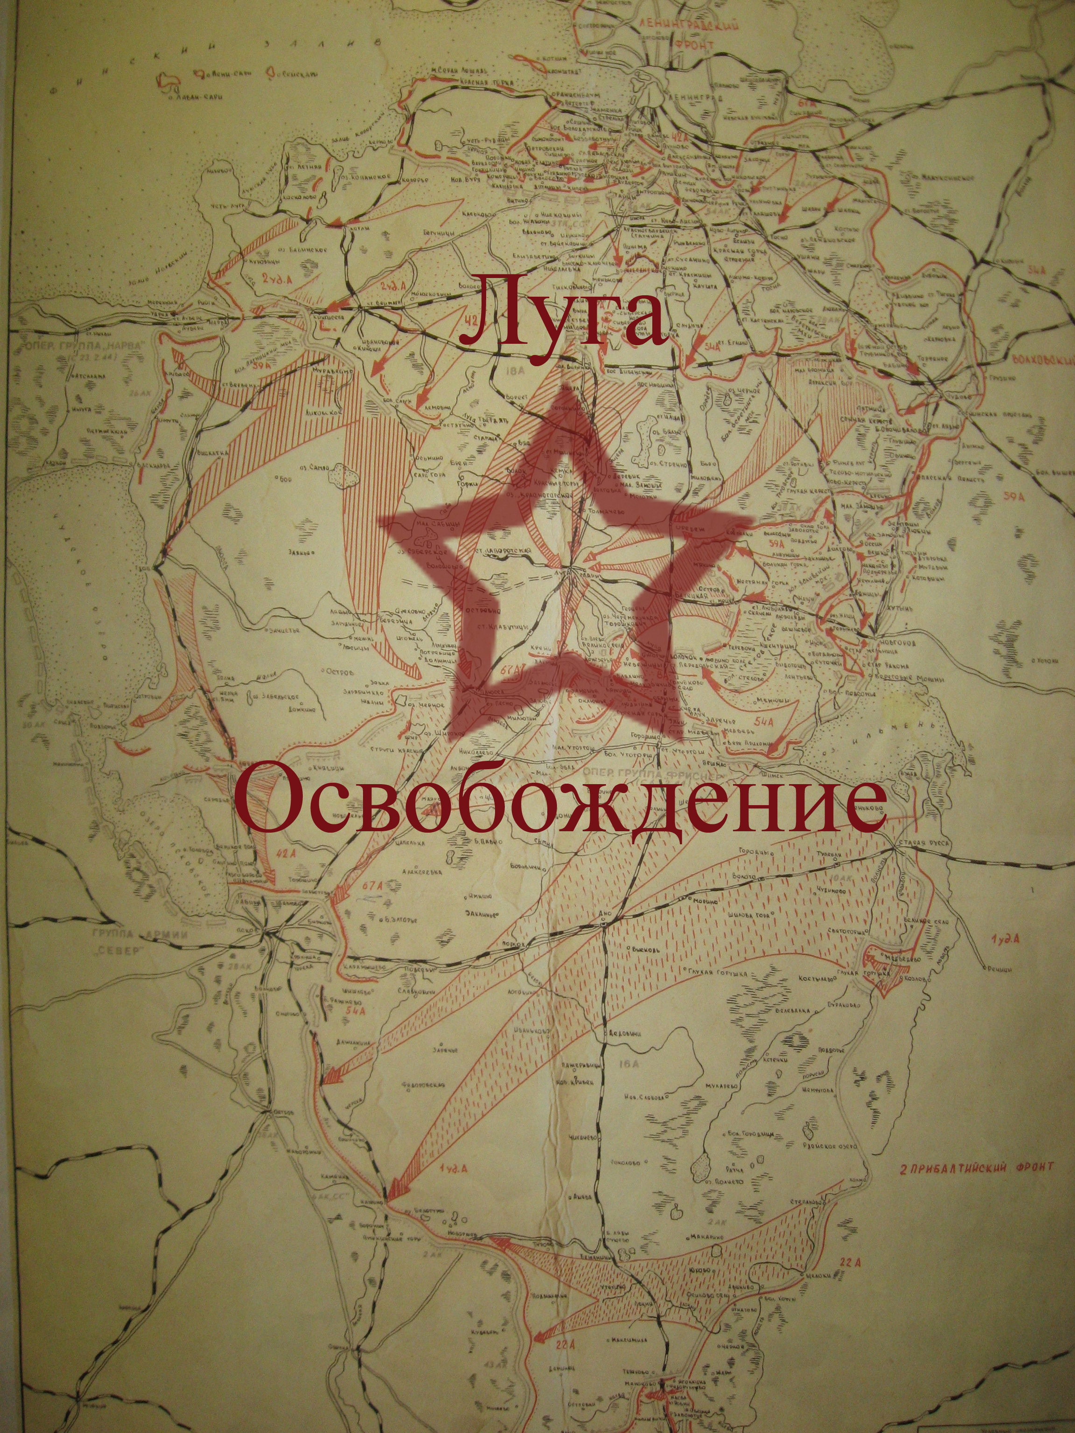Здесь мы с вами видим стенд. Он посвящен Лужской дивизии. Каждый год к нам в школу приходят ветераны из этой дивизии. (я показываю походы этой дивизии). А я сейчас вам расскажу, почему нашу школу связывает дружба именно с этой дивизией. После войны ветераны Лужской дивизии стали собираться в скверике неподалеку от школы. И однажды ученики нашей школы предлежали им встречаться у нас в школе. Впоследствии ветераны стали проводить в школе уроки мужества. Вот так все и было. А теперь давайте узнаем про одно из героев Лужской дивизии.

Заика Григорий Андреевич – командир 5-й стрелковой роты 272-го стрелкового полка 123-й стрелковой дивизии 67-й армии Ленинградского фронта, старший лейтенант.
Он родился в 1909 году на Украине в крестьянской семье, окончил 7 классов и работал в колхозе.
В 1931 году он был призван в ряды Красной Армии и в 1936 получил звание лейтенанта.
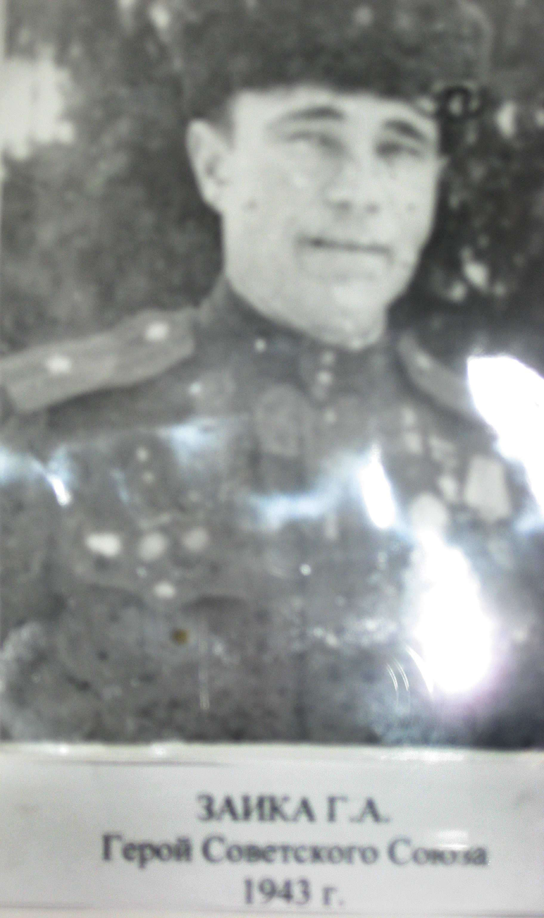Во время прорыва блокады Ленинграда рота под командованием старшего лейтенанта Григория Заики семь дней не выходила из боя и отбила все контратаки танков и пехоты противника.
19 января 1943 года воины роты во главе со своим бесстрашным командиром отбили у гитлеровцев укреплённый рубеж, и овладели шоссейной дорогой . Старший лейтенант Заика Г.А. лично вёл роту в атаку и первым ворвался в расположение противника. В рукопашных схватках отважный офицер уничтожил одиннадцать фашистов.
За время боёв мужественный командир был четыре раза ранен.
Указом Президиума Верховного Совета СССР от 10 февраля 1943 года за образцовое выполнение боевых заданий командования на фронте борьбы с немецко-фашистским захватчиками и проявленные при этом мужество и героизм старшему лейтенанту Заике Григорию Андреевичу присвоено звание Героя Советского Союза с вручением ордена Ленина и медали «Золотая Звезда».
Имя Героя выбито в музее-диораме «Прорыв блокады Ленинграда» в городе Кировске Ленинградской области.

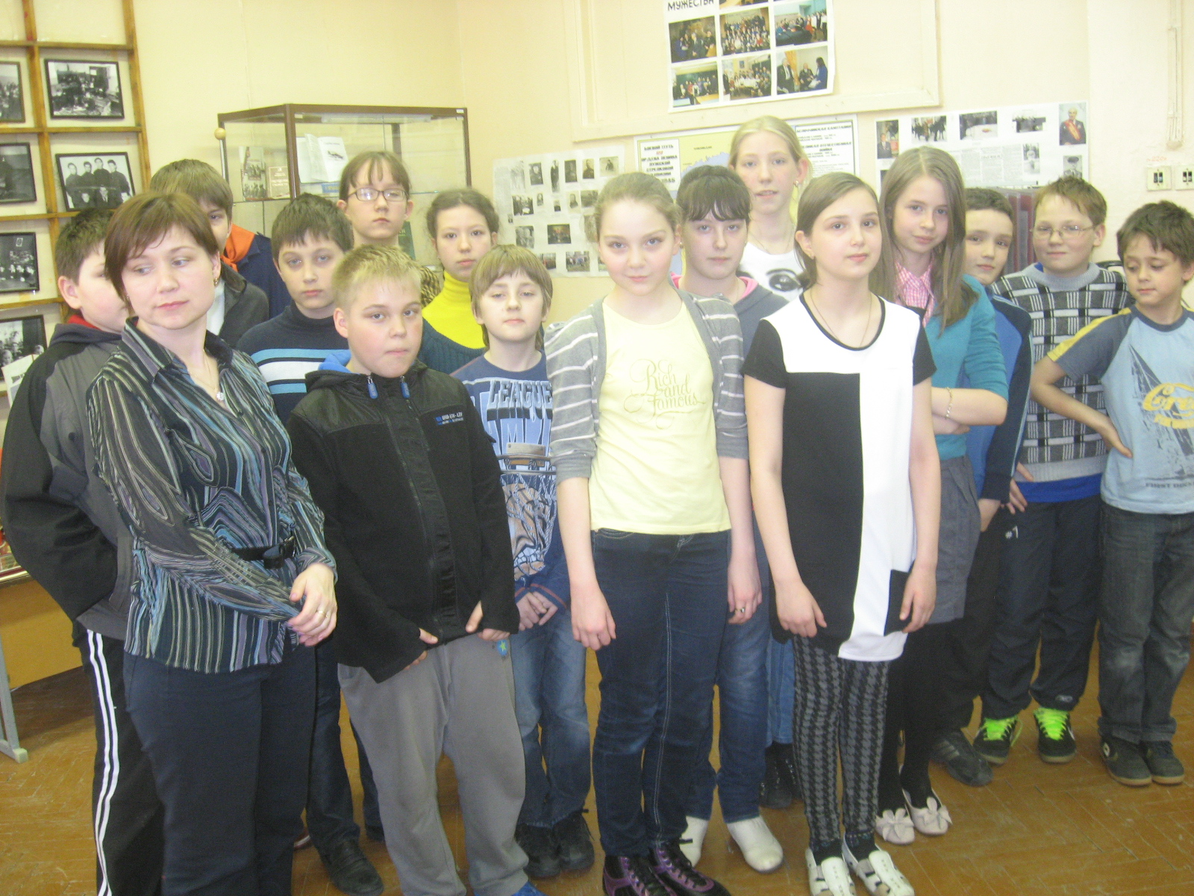 На этом наша экскурсия подошла к концу. До новых встреч!

Экскурсию по музейной комнате школы №308 проводила
Пушкина Ольга, ученица 6 класса.

